PRACTICA 3. ESTADISTICA PUBLICA

## Describe brevemente el contenido y la estructura de la pagina inicial.

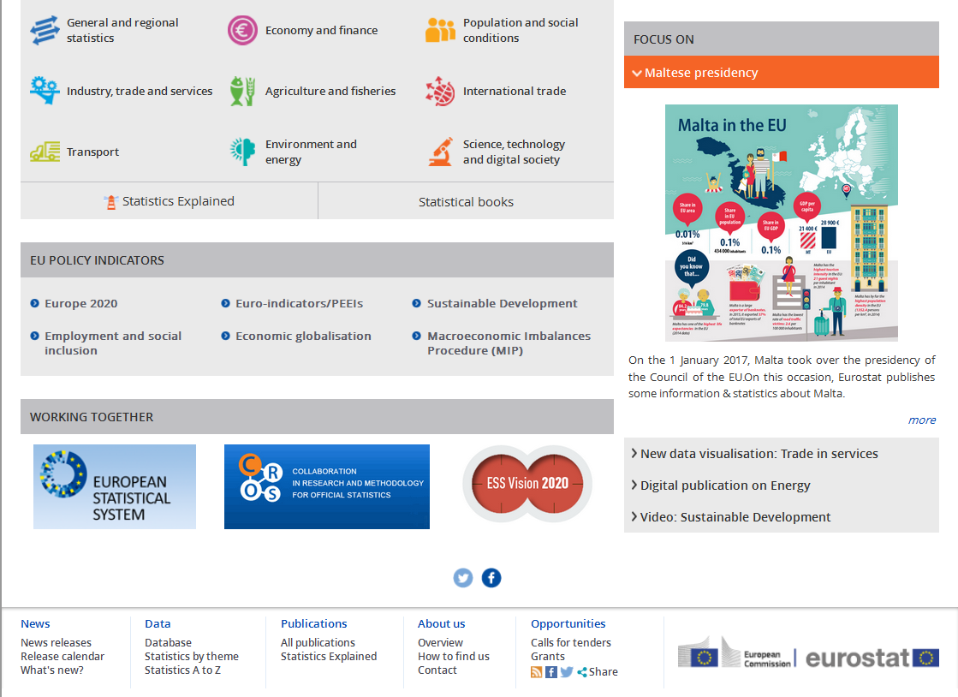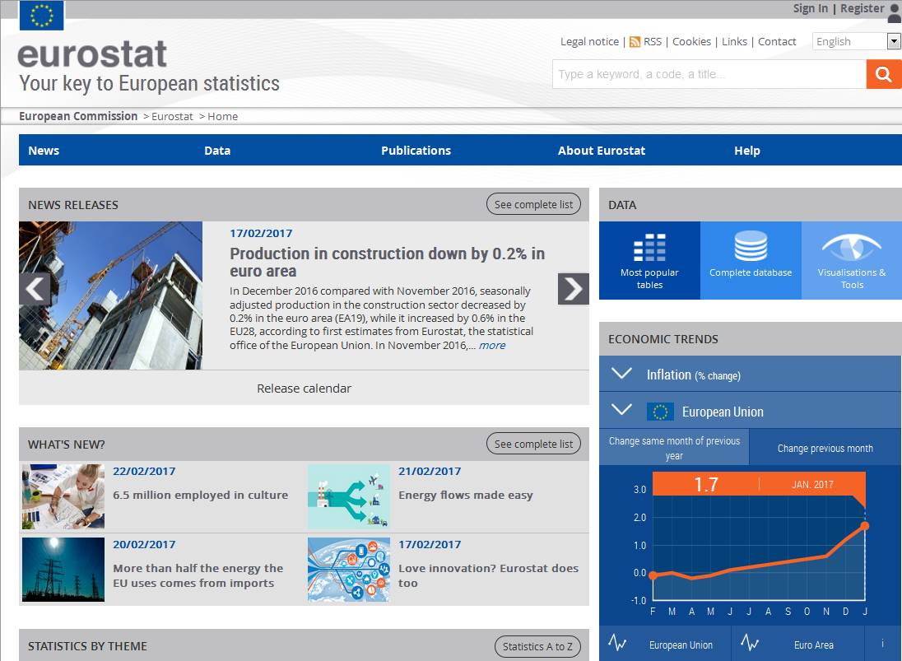

En la pagina inicial podemos encontrar un apartado de noticias actuales, nuevos lanzamientos, estadísticas, indicadores de la política de la UE, tendencia de economía, datos, y la posibilidad de trabajar con ellos.

Hay posibilidad de buscar cosas, de ir a los datos, a los resultados de los estudios realizados hasta el momento…

## Qué tipos de noticias y datos clave destacan?

Destacan noticias y datos económicos (sobre inflación) , energéticas y de sostenibilidad (el consumo energético), de construcción (decreto de la construcción)

## Haz click en “apps & tolos”. Explica que secciones hay y explora dos herramientas visuales.

Si realizamos esto nos aparecen las secciones de “User support” con un teléfono de ayuda y las condiciones de privacidad. Aparece también el “Institutional support”, “press media support”, preguntas frecuentes, demo tours y un apartado para “First visit” que contiene “content, stadistics explained, database, tolos, stadistics illustrated and services.

## Entra en “Database”. Define los conceptos microdatos y metadatos.

Microdatos: Consisten en los juegos de registros que contienen la información sobre personas individuales, casas o entidades de negocio. Los microdatos son usados en la estadística oficial para la producción de información agregada (por lo general tablas). El acceso a microdatos confidenciales es restringido para proteger el anonimato de personas individules o negocios.

Metadatos: datos que describen otros datos. En general, un grupo de metadatos se refiere a un grupo de datos que describen el contenido informativo de un objeto al que se denomina *recurso*.[3](https://es.wikipedia.org/wiki/Metadato#cite_note-3) El concepto de metadatos es análogo al uso de [índices](https://es.wikipedia.org/wiki/%C3%8Dndice) para localizar objetos en vez de datos.

## Explica el contenido y la estructura de “Eurostat yearbook”

Eurostat yearbook : es una publicación en línea exclusiva de eurostat. Se actualiza de forma continua, es decir, cada articulo se actualiza cuando se han actualizado sus conjuntos de datos principales.

Stadistics explained: es a la vez una iinovadora plataforma de publicación electrónica y una puerta de entrada a la información estadística de eurostat, proporcionando una rica información sobre cualquier tema estadístico tratado por eurostat. Debido a que funciona de una manera similar a Wikipedia, es fácil de usar y fácil de navegar. Es:

* Una enciclopeia sobre las estadísticas de la unión europea.
* Un portal de información adicional para usuarios ocasionales y regulares
* Un glosario estadístico

Statistics Explained utiliza ampliamente el hipervínculo y las posibilidades similares ofrecidas por Internet para proporcionar acceso transparente a la información en varios niveles. Contiene datos estadísticos y explicaciones, pero también enlaces directos a las últimas cifras y todo tipo de información de fondo relevante que pueda ser útil para entender las estadísticas.

## Explora las publicaciones. Qué son los “Pocketbooks”? Describe 2 publicaciones publicadas hace poco y comenta 3 posters.

En las publicaciones publicadas hay un apartado donde explica brevemente de que trata la publicación y varios apartados, uno da la posibilidad de descargar el documento donde esta el estudio hecho.

POSTER???

## Busca datos sobre el número de pasajeros que considerando transporte aéreo. Describe de manera detallada la estructura de la información que se puede encontrar a “metadata”. Comprueba que se pueden descargar los datos. Crea diferentes gráficos y haz un mapa.

“NO LO ENCUENTRO”